PECANDU NARKOBA
Kajian Teologis Pelayanan Pastoral-Konseling oleh Konselor kepada Pecandu Narkoba
di Balai Rehabilitasi Nasional (BNN) Baddoka Makassar, Sulawesi Selatan

SKRIPSI
Diajukan Kepada Sekolah Tinggi Agama Kristen Negeri (STAKN) Toraja Sebagai
Salah Satu Persyratan Untuk Memperoleh Gelar Sarjana Teologi (S.Th)
Musa Masing
20123559
Teologi Kristen
SEKOLAH TINGGI AGAMA KRISTEN NEGERI
(STAKN) TORAJA
2016
r <8 « F o T A 1K A A N
AGAMA
KRsSTgW NSGSR! TORAJA
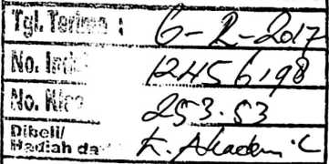

Terima dari:

Harga •

Nama | : Musa Masing
Nirm | :20123559
Jurusan | : Teologi Kristen
Setelah diperiksa dan diteliti ulang, telah memenuhi persyaratan untuk
mengikuti Ujian Skripsi
Mengkendek, 07 Desember 2016
Dosen Pembimbing

Pembimbing 1

Naomi Sampe M.Th
Nip.19761123007012016
Dr. Calvin Sholla Rupa M.Th
Nip.1982101820110110U4

Judul | : Pecandu Narkoba
Sub Judul | : Kajian Teologis Pelayanan Pastoral-Konseling oleh Konselor ’  Kepada Pecandu Narkoba di Balai Rehabilitasi Nasional (BNN)  Baddoka Makassar
Dibuat Oleh  Nama | : Musa Masing
Nirm | :20123559

Jurusan : Teologi Kristen
i
Telah dipertahankan oleh penulis di depan dewan penguji Strata 1 Sekolah
Tinggi Agama Kristen (STAKN) Toraja pada tanggal 14 Desember 2016 dan
telah di Yudisium pada tanggal 19 Desember 2016
Mengkendek, 01 Februari 2017
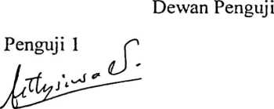
Fetty Siwa M.PdK
NIP.196612012006042001
Penguji II
Hasrat iPewyT^ATMTTG
NIP.198308282011012009
Panitia Ujian
Ketua

Sekretaris

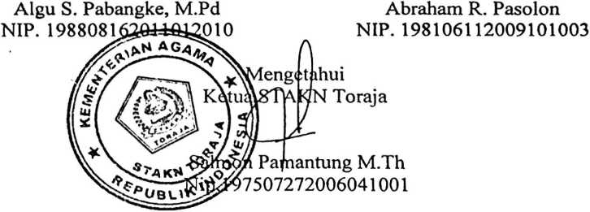
I

ABSTRAK
Musa Masing, 2016 dengan Judul Skripsi PECANDU NARKOBA dengan
Sub Judul “Kajian Teologis Pelayanan Pastoral-Konseling kepada Pecandu Narkoba di
Balai Rehabilitasi Nasional (BNN) Baddoka Makassar, Provinsi Sulawesi Selatan.
Dibawah bimbingan Naomi Sampe M.Th dengan Dr. Calvin Sholla Rupa
M.Th
Pelayanan pastoral-Konseling bagi pecandu narkoba adalah tugas seorang
konselor baik itu konselor pribadi maupun konselor kelompok. Penulis mengangkat
topik ini karena penulis melihat realita bahwa banyak anak muda Indonesia yang
menggunakan secara salah masa muda mereka dengan cara bergaul dengan orang-
orang yang menggunakan narkoba. Dengan pergaulan tersebut setidaknya akan
berpengaruh secara langsung pada kepribadian anak tersebut. Dan jika mereka sudah
menggunakan, mbanyak diantara orang kristen yang tidak mau peduli terhadap hal
yang dialami oleh anak tersebut bahkan tidak jarang dari merek-a yang mengabaikan,
pemerintah sudah mengadakan rehabilitasi namun hal itu belum cukup tanpa ada
tindakan yang “Lebih” dari hanya sekedar rehabilitasi. Dan melihat realita tersebut,
penulis tergerak untuk memberikan sumbangsih pemikiran tentang masalah tersebut
melaui penelitan bahwa apakah ada pengaruh Konseling-Pastoral bagi mereka yang
sedang menjalani rehabilitasi di BNN Baddoka Makassar .
Berdasarkan penelitian di Lapangan, penulis menemukan bahwa Pelayanan
Pastoral-Konseling bagi ereka yang sedang menggunakan narkoba itu sudah berjalan
sebagaimana harapan klien. Berjalannya kegiatan tersebut tentunya juga didukung
oleh beberapa hal misalnya dengan tersediahnya sarana dan prasarana serta tenaga
yang cukup profesional dalam menjalankan tugas dan tanggung jawabnya.
Pada akhir tulisan ini, penulis mengharapkan bahwa jika menemukan mereka
yang sedang menggunakan narkoba, mari bersama-sama untuk membujuk dia
menjalani rehabilitasi untuk mensterilkan kadar narkoba dalam tubuhnya serta
melayani dia layaknya domba yang terhilang.
iii

